Guía 2 de autoaprendizaje Ciencias Naturales

Unidad 1: Nutrición.

Nombre: |  | Curso: | 8 A | Fecha

INSTRUCCIONES:
- Lee atentamente la guía.
- Extrae información explicita del texto
- Responder cada situación, posteriormente pégala en tu cuaderno.

Objetivos y/o habilidades a evaluar:
OA 6
Investigar y explicar las características de los nutrientes (carbohidratos, proteínas, grasas, vitaminas, minerales y agua) en los alimentos y sus efectos para la salud humana.
OA 7
Analizar y evaluar, basados en evidencias los factores que contribuyen a mantener un cuerpo saludable, proponiendo un plan que considere:
-Una alimentación balanceada.
-Un ejercicio físico regular.
-Evitar consumo de alcohol, tabaco y drogas.
I. ¿QUÉ NUTRIMENTOS NECESITAN LOS ANIMALES?

Tus alimentos contienen nutrimentos importantes, ya sea que comas coliflor o un caramelo. Los nutrimentos son sustancias obtenidas del ambiente que necesitan los organismos para su crecimiento y supervivencia. Los animales obtienen los nutrimentos del alimento y el agua; ésta en sí es esencial y a menudo también contiene minerales disueltos. Los nutrimentos animales se dividen en seis categorías principales: carbohidratos, lípidos, proteínas, minerales, vitaminas y agua. Estas sustancias satisfacen dos requisitos básicos para la supervivencia: proporcionan energía y materias primas para sintetizar las moléculas vitales.
- Señala cuales fueron los alimentos que ingeriste ayer y clasifícalos según su naturaleza: animal; vegetal o mineral.
ALIMENTO | CLASIFICACIÓN
II. Casi toda la energía se obtiene de los carbohidratos y los lípidos

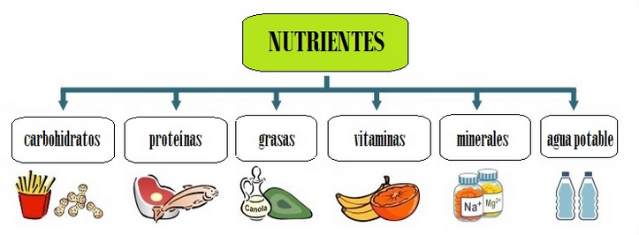
Las células dependen de un suministro continuo de energía para mantener su increíble complejidad y amplia gama de actividades. Sin esta energía, las células mueren en minutos. Los nutrimentos que producen energía son los lípidos (grasas y aceites), carbohidratos (monosacáridos como la glucosa, disacáridos como la sacarosa y polisacáridos como el almidón) y proteínas. Aun cuando las dietas de las personas varían mucho, en una dieta típica chilena, los carbohidratos producen cerca de 60% de la energía total; los lípidos, alrededor de 30%, y las proteínas, cerca de 20%.
Cada uno de estos nutrientes proporciona calorías, Una caloría es la cantidad de energía requerida para aumentar en 1 °C la temperatura de un gramo de agua. Así, los científicos miden las calorías almacenadas en los alimentos al quemarlas por completo y medir el calor producido. Como una caloría es una cantidad tan minúscula de energía en relación con lo que emplea nuestro cuerpo (por ejemplo, una hamburguesa con queso contiene 700 mil calorías), el contenido de calorías de los alimentos se mide en unidades de 1,000 calorías (kilocalorías) o Calorías con C mayúscula (así, la hamburguesa contiene 700 Calorías).
El cuerpo humano promedio en reposo quema alrededor de 70 Calorías por hora, pero hay varios factores que influyen en este valor. Por ejemplo, el tejido muscular requiere más calorías para mantenerse que el mismo peso de tejido graso, de modo que un individuo musculoso quemará más calorías con sólo estar sentado, que una persona del mismo peso con una gran cantidad de grasa. La gente también difiere en cuanto a la velocidad metabólica, la rapidez a la que ocurren las reacciones celulares que liberan la energía.
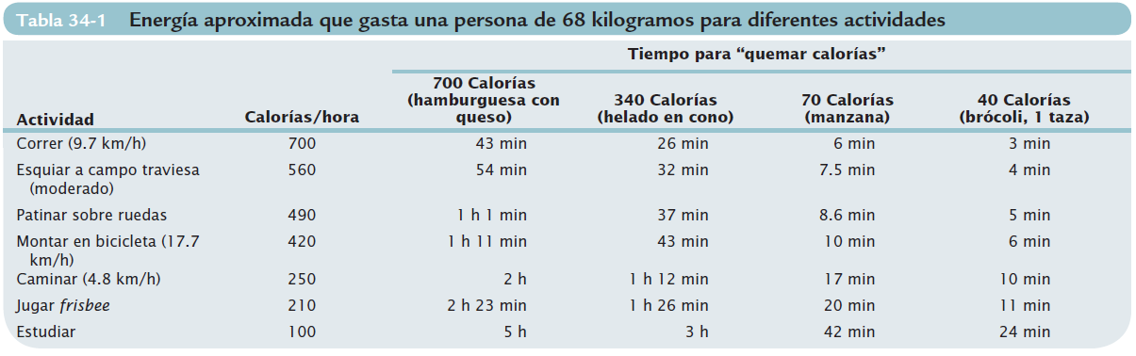
OBSERVA LA SIGUIENTE TABLA
El ejercicio aumenta significativamente los requerimientos calóricos; los atletas bien entrenados pueden quemar temporalmente cerca de 20 Calorías por minuto durante el ejercicio vigoroso.
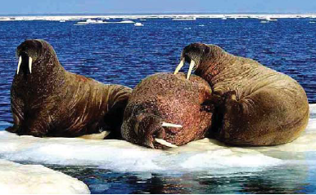
La grasa genera aislamiento Estas morsas pueden soportar las heladas aguas de los mares árticos debido a que una gruesa capa de grasa debajo de la piel las aísla del frío.
Cuando la dieta de un animal proporciona más energía de la que éste gasta, el exceso de carbohidratos y lípidos se almacena como grasa corporal. Además de su alto contenido calórico, la grasa es hidrofóbica, por lo que no atrae agua ni se disuelve en ella, como los carbohidratos y las proteínas. Es por esto que los depósitos de grasa no provocan que el agua extra se acumule en el cuerpo, permitiendo que estos depósitos almacenen más Calorías con menos peso que otras moléculas. La reducción de peso facilita a los animales moverse más rápido (importante para escapar de los depredadores y cazar presas) y usar menos energía al moverse aspecto relevante cuando el suministro de alimento es limitado).
La especificación de calorías que nos proporcionan los alimentos dependerá del tipo de nutriente que este contenga:
CARBOHIDRATOS | 4 kcal/g
PROTEINAS | 4 kcal/g
LÍPIDOS | 9 kcal/g

- Determina la cantidad de energía que proporcionan los siguientes alimentos en base a la información entregad en la tabla anterior.
Alimento (100g) | Hidratos de carbono | Proteínas | Grasas | Kcal
Ajo | 28 | 6 | 0
Atún conserva | 0 | 23 | 22
Avellanas | 7 | 8 | 36
Azúcar blanca | 100 | 0 | 0
Chuleta de cerdo | 0 | 15 | 36
Cebolla | 5 | 1 | 0
Arroz | 87 | 6 | 1
Espinacas cocidas | 1 | 2 | 0
Garbanzos | 49 | 20 | 3
Huevo duro | 1 | 12 | 11
Leche entera | 5 | 3 | 3
Pan | 50 | 8 | 2

Los carbohidratos son una fuente de energía rápida

Los carbohidratos incluyen azúcares como la glucosa, de la cual las células obtienen casi toda su energía; la sacarosa, que es el azúcar de mesa, y los polisacáridos, largas cadenas de moléculas de glucosa. La celulosa, el almidón y el glucógeno son polisacáridos compuestos de cadenas de glucosa. La celulosa, el principal componente estructural de las paredes celulares vegetales, es el carbohidrato más abundante en el planeta, pero sólo algunos tipos de animales lo pueden digerir.
El almidón es una fuente importante de energía para los seres humanos y muchos otros animales, así como el material principal de almacenamiento de energía vegetal. Los animales usan el glucógeno para el almacenamiento de energía a corto plazo. Los animales, incluso los seres humanos, almacenan el glucógeno en el hígado y los músculos. A veces los atletas “se cargan de carbohidratos” antes de competir mediante la ingesta de alimentos como papas y pasta, con el fin de almacenar la mayor cantidad de glucógeno posible.
Las grasas y los aceites son las fuentes de energía más concentradas
Las grasas y los aceites son las fuentes de energía más concentradas, ya que contienen casi el doble de Calorías por gramo que los carbohidratos o las proteínas Además de almacenar energía, los depósitos grasos pueden proporcionar aislamiento. La grasa, que sólo transmite un tercio del índice de calor de otros tejidos corporales, con frecuencia se almacena en una capa directamente debajo de la piel. Los animales que viven en climas polares o en aguas marinas frías, como los pingüinos, focas, ballenas y morsas, dependen mucho de esta capa aislante, la cual reduce la cantidad de energía que deben gastar para mantenerse calientes.
¡PARA SABER MÁS!
Como los seres humanos evolucionamos bajo las mismas limitantes de alimento que otros animales, tenemos una fuerte tendencia a comer cuando hay alimento disponible, y a menudo comemos más de lo necesario por la ancestral idea de que tal vez después se requiriera la energía, cuando el alimento estuviese escaso. Algunas sociedades modernas ahora tienen acceso a una cantidad casi ilimitada de alimentos con alto valor calórico. En este ambiente, nuestra tendencia natural a comer de más puede ser una desventaja y algunos deberemos tener mucha fuerza de voluntad para evitar almacenar cantidades excesivas de grasa y tener sobrepeso.

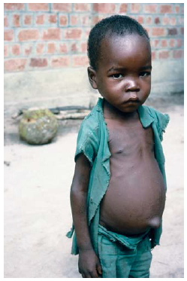
Los aminoácidos forman los bloques de construcción de las proteínas

En el tubo digestivo, la proteína del alimento se desdobla en subunidades: los aminoácidos, que se pueden usar para sintetizar nuevas proteínas. Los seres humanos no tienen la capacidad de sintetizar nueve (adultos) o 10 (niños) de los 20 aminoácidos utilizados en las proteínas. Estos aminoácidos esenciales se deben obtener de alimentos ricos en proteínas, como carne, leche, huevo, maíz, frijol y soya. Como muchas proteínas vegetales no incluyen algunos de los aminoácidos esenciales, los vegetarianos deben consumir una variedad de plantas (como leguminosas, frijol, lentejas, chícharos) cuyas proteínas los proveen colectivamente. Las proteínas realizan muchas funciones en el cuerpo: actúan como enzimas, receptores en las membranas celulares, moléculas que transportan oxígeno (hemoglobina), proteínas estructurales (pelo y uñas), anticuerpos y participan en la contracción muscular. La deficiencia de proteínas puede causar una condición debilitante llamada Kwashiorkor, que se encuentra con más frecuencia en los países pobres.

Kwashiorkor se debe a la deficiencia de proteínas En niños con Kwashiorkor, los bajos niveles de la proteína albúmina en la sangre hacen que se reduzca la presión osmótica y que los líquidos se filtren de los capilares al área abdominal, lo cual provoca su inflamación. Los músculos también se atrofian debido a la falta de proteína.
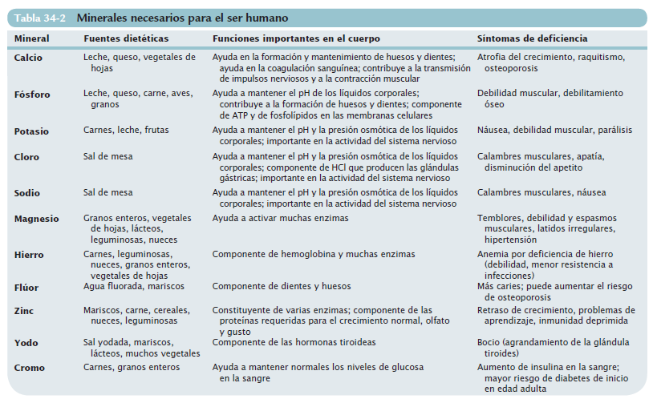

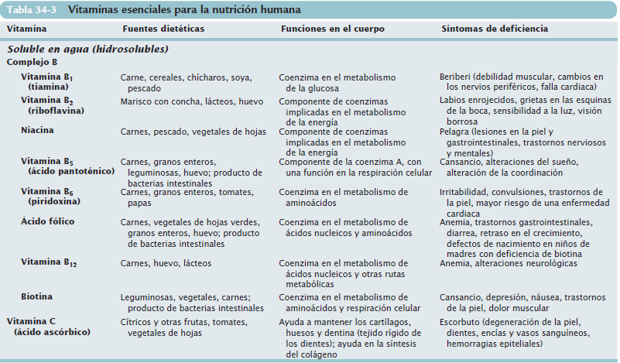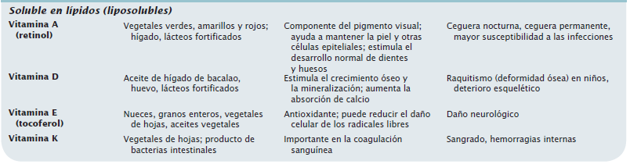
Las guías nutricionales ayudan a la gente a obtener una dieta balanceada

Casi toda la gente en Chile tiene acceso a una cantidad abundante de alimentos. Sin embargo, la abrumadora variedad de productos disponibles en un supermercado típico chileno y la facilidad para obtener comida rápida pueden contribuir a la obesidad y la mala nutrición. Se puede hallar información nutrimental que complementa la información sobre el contenido de calorías, fibras, grasas, carbohidratos y vitaminas en las etiquetas de los alimentos comerciales empacados Los restaurantes de comida rápida con frecuencia ofrecen información nutrimental de sus productos por medio de volantes y en sus sitios de Internet.
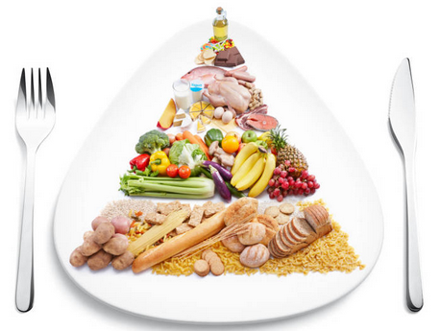
Historia de la nutrición
No fueron los egipcios los que agruparon jerárquicamente los alimentos en esta figura poliédrica llamada pirámide. Muy al contrario, el invento parte de las autoridades suecas, que, ante la inflación de precios sufrida durante los años 70, propusieron un sistema cimentado sobre productos esenciales, nutritivos y baratos. La idea fue retomada por el Departamento de Agricultura de los Estados Unidos, que en 1992 publicó la versión más difundida, con el trigo y el arroz en la base y las grasas y los dulces en la cúspide.

La forma de pirámide se sigue manteniendo en guías dietéticas de organizaciones nacionales, aunque con significativas variaciones y matices, como la integración de estilos de vida saludables.
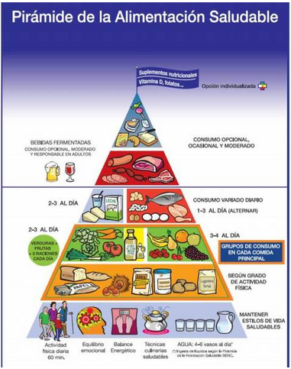

EL nutricionista español Aitor Sánchez crítica muchas de las pautas que se siguen dando con estos ejemplos. Resumimos a continuación algunos de sus puntos más destacados.
1. Es un error considerar que ciertos alimentos son más importantes que otros. Se trata de un prejuicio que puede llevarnos a ingerir cereales o legumbres como 'calorías vacías', dejando de lado, al mismo tiempo, otros productos que ayudan a prevenir enfermedades.
2. En el caso de los cereales, se olvida con frecuencia la relevancia de las harinas integrales, una omisión tan injustificada como no señalar la importancia de los frescos en las frutas y verduras.
3. Con las pirámides parece que todos los productos son imprescindibles; sin embargo, una dieta puede ser perfectamente saludable evitando, por ejemplo, el escalón de los lácteos.
4. Desde ciertos puntos de vista, como la presencia de nutrientes, la clasificación está lejos de ser precisa si tenemos en cuenta, por ejemplo, que las proteínas no se encuentran solo en las carnes o en los pescados.
5. El alcohol, la cerveza, los dulces y las carnes procesadas aparecen innecesariamente con la excusa de que se pueden tomar de manera ocasional.
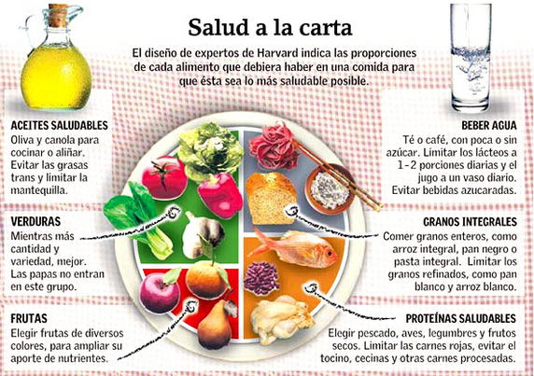
La escuela médica de Harvard propone, por ejemplo, su Healthy Eating Plate, un patrón con forma de plato que, según señala la propia universidad en su página, pretende huir de las presiones que la industria alimentaria sigue ejerciendo. Las frutas, las verduras y las hortalizas ocupan la mitad del círculo, se apunta la importancia de los cereales integrales y, en el caso de las proteínas, se invita directamente a excluir los procesados.

